HALAMAN PENGESAHAN  
KERJA PRAKTIK

MEMBANGUN APLIKASI *POINT OF SALES*

BERBASIS *PYTHON PROGRAMING*

PT. Sinergi Informatika Semen Indonesia, Gresik, Jawa Timur

Tanggal: 13 Januari – 9 April 2020

Oleh:

Uswatun Hasanah 2210171006

Wirayuda Dewandhana 2210171010

Surabaya, 10 April 2020

Menyetujui:

Koordinator Kerja Praktik

Dewi Mutiara Sari, S.ST., M.Sc.

NIP. 2000000836

Dosen Pembimbing

Mochamad Mobed Bachtiar, S.ST., MT.

NIP. 19880217 201504 1 002

Mengetahui:

Ketua Program Studi

D4 Teknik Komputer

Riyanto Sigit, S.T., M.Kom., Ph.D.

NIP. 19700811 199512 1 001

HALAMAN PENGESAHAN  
KERJA PRAKTIK

MEMBANGUN APLIKASI *POINT OF SALES*

BERBASIS PYTHON PROGRAMING

PT. Sinergi Informatika Semen Indonesia, Gresik, Jawa Timur

Tanggal: 13 Januari – 9 April 2020

Oleh:

Uswatun Hasanah 2210171006

Wirayuda Dewandhana 2210171010

Surabaya, 10 April 2020

Menyetujui:

Pembimbing Kerja Praktik

Helios Wibisono

NIP. 140011

Mengetahui:

Manager/Kepala Bagian

PT. Sinergi Informasi Semen Indonesia

xxxxxxxxxxxx

NIK.

ABSTRAK

Seiring dengan berkembangnya teknologi masyarakat modern, kebutuhan akan informasi yang cepat sangat diperlukan. PT. Sinergi Informatika Semen Indonesia (PT. SISI) berinisiasi untuk membuat sebuah aplikasi *Point of Sales* atau POS berbasis dekstop dengan menggunakan *python programming* untuk mempemudah dalam transaksi jual beli dengan adanya aplikasi kasir pada suatu toko. Aplikasi yang dibuat digunakan sebagai perkembangan rencana projek *Point of Sales* yang sudah ada sebelumnya yaitu berbasis web. Sistem aplikasi ini dibuat dengan program *python* dan peyimpanan data pada *Microsoft Excel* dengan menggunakan *framework Kivy* .*Database* tersebut oleh PT. Sinergi Informatika Semen Indonesia dapat digunakan untuk mengelola semua data yang dibutuhkan dalam melakukan manajemen *Point of Sales* dengan cepat, efisien, dan mudah dalam mengakses.

**Kata Kunci:** Python, Kivy, Point of Sales, Database

DAFTAR ISI

ABSTRAK iii

DAFTAR ISI iv

KATA PENGANTAR vi

DAFTAR GAMBAR vii

DAFTAR TABEL viii

DAFTAR LAMPIRAN ix

BAB 1 PENDAHULUAN 1

1.1 Latar Belakang 1

1.2 Perumusan Masalah 1

1.3 Batasan Masalah 1

1.4 Tujuan 1

1.4.1 Tujuan Umum 1

1.4.2 Tujuan Khusus 1

1.5 Manfaat 1

1.5.1 Bagi Perguruan Tinggi 2

1.5.2 Bagi Perusahaan 2

1.5.3 Bagi Mahasiswa 2

1.6 Lokasi dan Tempat 2

1.7 Tanggal dan Pelaksanaan 2

1.8 Ruang Lingkup Pembahasan 2

1.9 Sistematika Penulisan 2

BAB 2 GAMBARAN UMUM PERUSAHAAN 4

2.1 Sejarah Singkat Perusahaan 4

2.1.1 Visi Perusahaan 4

2.1.2 Misi Perusahaan 4

2.2 Struktur Organisasi 5

2.3 Hak dan Wewenang 5

2.4 Lokasi Perusahaan 5

2.5 Produk- Produk PT Sinergi Informatika Semen Indonesia 6

2.6 Partner dan Client PT. Sinergi Informatika Semen Indonesia 8

2.7 Penghargaan PT. Sinergi Informatika Semen Indonesia 9

2.8 Etika Profesi 10

BAB 3 HASIL KEGIATAN KERJA PRAKTIK 12

3.1. Bidang Kegiatan 12

3.2. Perancangan Aplikasi 12

3.2.1. Workflow 12

3.3. Kontribusi 14

3.4. Korelasi Kegiatan KP dengan Mata Kuliah 14

3.4.1. Workshop Basis Data 14

3.4.2. Praktikum Rekayasa Perangkat Lunak 15

BAB 4 KESIMPULAN DAN SARAN 16

4.1 Kesimpulan 16

4.2 Saran 16

KATA PENGANTAR

Puji syukur kehadirat Tuhan Yang Maha Kuasa yang telah memberikan rahmat, hidayah serta Tuntunan-Nya sehingga penulis dapat menyelesaikan Kerja Praktik di PT. SINERGI INFORMATIKA SEMEN INDONESIA dan menyusun laporan Kerja Praktik untuk memenuhi Sistem Kredit Semester (SKS) sebagai persyaratan yang harus dilaksanakan untuk menempuh program Diploma IV di Politeknik Elektonika Negeri Surabaya.

Penulis mengucapkan rasa terima kasih yang sebesar-besarnya kepada yang terhormat :

1. Allah Subhanahu wa Ta’ala atas segala limpahan rahmat-Nya sehingga penulis dapat melaksanakan Kerja Praktik dan menyelesaikan laporan Kerja Praktik.
2. Orang Tua kami tercinta yang selalu mendoakan dan memberikan dukungan semangat serta material.
3. Bapak Riyanto Sigit, S.T, M.Kom, Ph.D. selaku ketua program studi Teknik Komputer Politeknik Elektronika Negeri Surabaya.
4. Ibu Dewi Mutiara Sari, S.ST., M.Sc. selaku Koordinator Kerja Praktik Prodi Teknik Komputer.
5. Bapak Mochamad Mobed Bachtiar, S.ST, MT selaku Dosen Pembimbing Kerja Praktik.
6. Bapak Helios Yumasaga Wibisono selaku pembimbing Kerja Praktik PT. Sinergi Informatika Semen Indonesia.
7. Segenap pegawai PT. Sinergi Informatika Semen Indonesia yang telah membantu selama pelaksanaan Kerja Praktik.

Dalam penyusunan laporan, penulis menyadari bahwa laporan Kerja Praktik yang dibuat masih jauh dari sempurna, oleh karena itu penulis mengharapkan kritik dan saran yang bersifat membangun dari berbagai pihak. Akhir kata penulis mengharapkan semoga laporan Kerja Praktik yang disusun bermanfaat bagi penulis pada khususnya dan pembaca pada umumnya.

Gresik, 24 Januari 2019

Penulis

DAFTAR GAMBAR

**Gambar 2. 1:** Logo PT Sinergi Informatika Semen Indonesia 4

**Gambar 2. 2:** Struktur Organisasi 5

**Gambar 2. 3:** Peta Lokasi PT Sinergi Informatika Semen Indonesia cabang Gresik 6

Gambar 2. 4**:** Logo *Partners* dari PT. SInergi Informatika Semen Indonesia (SISI). 9

**Gambar 2. 5:** Logo dari *Clienst* dari PT. SInergi Informatika Semen Indonesia (SISI) 9

**Gambar 2. 6:** Penghargaan PT. Sinergi Informatika Semen Indonesia 10

Gambar 3. 1 Flowchart User………………………………………….12

**Gambar 3. 2** Halaman Login 13

**Gambar 3. 3:** Tampilan Register 13

**Gambar 3. 4:** Tampilan menu kasir 14

DAFTAR TABEL

**Tabel 2. 1:** Produk Produk PT SISI 6

DAFTAR LAMPIRAN

BAB 1  
PENDAHULUAN

1. Latar Belakang
2. Perumusan Masalah

Perumusan masalah pada pembuatan proyek ini adalah:

1. Bagaimana pembuatan *GUI python* dengan menggunakan *framework kivy*?
2. Bagaimana pembuatan aplikasi python sebagai antarmuka *Point of Sales* ?
3. Batasan Masalah

Mengenai kompleksnya alur prosedur yang ada pada perusahaan mengenai *Point of Sales* ini dan terbatasnya waktu pengerjaan, maka perlu adanya batasa-batasan masalah dalam pembuatan aplilasi ini. Adapaun batasan masalah sebagai berikut:

1. Aplikasi *dekstop based* hanya berfokus pada mesin kasir.
2. Aplikasi ini hanya berfokus pada alur transaksi kasir yaitu berupa transaksi jual beli.
3. Tujuan

Dengan adanya pelaksanaan kerja praktek diharapkan mahasiswa dapat:

### **Tujuan Umum**

1. Membuka wawasan mahasisawa tentang keterkaitan ilmu yang diperoleh di bangku perkuliahan dengan penerapannya pada dunia kerja.
2. Meningkatkan daya kreativitas dan keahlian mahasiswa.
3. Melatih logika berpikir mahasiswa agar dapat mencari solusi dari permasalahan yang dihadapi.
4. Mahasiswa dapat mengetahui sistem kerja yang diterapkan di industri.

### **Tujuan Khusus**

Tujuan khusus pelaksanaan kerja praktek adalah untuk memenuhi Sistem Kredit Semester (SKS) sebagai persyaratan administrasi akademis di Program Studi Teknik Komputer, Politeknik Elektronika Negeri Surabaya.

1. Manfaat

Dengan diadakannya kerja praktek, maka banyak manfaat yang dapat diterima oleh berbagai pihak.

### **Bagi Perguruan Tinggi**

* + - 1. Sebagai sarana pengenalan, pengembangan ilmu pengetahuan dan teknologi khususnya D4 Teknik Komputer dan sebagai pertimbangan dalam penyusunan program di PENS.
      2. Sebagai sarana peningkat hubungan antara dunia pendidikan dan dunia kerja.
      3. Sebagai tolak ukur sejauh mana pemahaman mahasiswa dalam menguasai materi yang pernah didapatkan di kampus.

### **Bagi Perusahaan**

* 1. Sebagai bentuk sarana untuk meningkatkan dan mengembangkan kualitas SDM sehingga memudahkan perusahaan nantinya dalam mencari tenaga kerja sesuai yang dibutuhkan.
  2. Sebagai sarana untuk memberikan kriteria tenaga kerja sesuai yang dibutuhkan oleh bidang usaha terkait.
  3. Sebagai sarana untuk mengetahui kualitas mahasiswa di perguruan tinggi, khususnya PENS.

### **Bagi Mahasiswa**

1. Menyiapkan diri guna menghadapi persaingan dan tantangan yang timbul dalam dunia industri.
2. Menguji kemampuan mahasiswa dalam berkreasi sesuai dengan bidang ilmu yang telah ditekuni.
3. Mendapatkan tambahan pengetahuan dan ketrampilan dunia kerja yang nantinya akan dihadapi dalam perusahaan.
4. Lokasi Dan Tempat

Kerja Praktik ini dilaksanakan di perusahaan PT. Sinergi Informatika Semen Indonesia.

1. Tanggal dan Pelaksanaan

Waktu : 13 Januari 2020 s/d 09 April 2020

Tempat : Divisi Business Solution

Alamat : Jl. Tauchid Komplek Semen Gresik, Gresik

1. Ruang Lingkup Pembahasan
2. Sistematika Penulisan

Di dalam penyusunan laporan Kerja Praktik ini, sistematika penyusunan yang digunakan adalah sebagai berikut :

BAB I : PENDAHULUAN

Membahas tentang latar belakang, perumusan masalah, tujuan Kerja Praktik, manfaat Kerja Praktik, ruang lingkup pembahasan dan sistematika penulisan.

BAB II: PROFIL PERUSAHAAN

Membahas tentang sejarah, visi, misi, logo, lokasi, struktur organisasi, produk.

BAB III : HASIL KEGIATAN KERJA PRAKTIK

Berisi uraian mengenai bidang kegiatan, kontribusi, dan korelasi kegiatan Kerja Praktik dengan mata kuliah yang diperoleh di bangku kuliah.

BAB IV : KESIMPULAN DAN SARAN

Berisi penutup yang terdiri dari kesimpulan dan saran.

BAB V : LAMPIRAN

Berisi lampiran-lampiran sebagai data penunjang laporan.

1. Teori Penunjang

Pada tahap ini yaitu berkaitan dengan teori penunjang dalam pembuatan aplikasi *Point of Sales* diantaranya adalah sebagai berikut :

### **Python**



Python adalah bahasa pemrograman [interpretatif](https://id.wikipedia.org/wiki/Interpreter) multiguna dengan filosofi perancangan yang berfokus pada tingkat keterbacaan kode. Python diklaim sebagai bahasa yang menggabungkan kapabilitas, kemampuan, dengan sintaksis kode yang sangat jelas, dan dilengkapi dengan fungsionalitas pustaka standar yang besar serta komprehensif. Python juga didukung oleh komunitas yang besar.

Python mendukung multi paradigma pemrograman, utamanya; namun tidak dibatasi; pada [pemrograman berorientasi objek](https://id.wikipedia.org/wiki/Pemrograman_berorientasi_objek), pemrograman imperatif, dan pemrograman fungsional. Salah satu fitur yang tersedia pada python adalah sebagai [bahasa pemrograman dinamis](https://id.wikipedia.org/wiki/Bahasa_pemrograman_dinamis) yang dilengkapi dengan manajemen memori otomatis. Seperti halnya pada bahasa pemrograman dinamis lainnya, python umumnya digunakan sebagai [bahasa skrip](https://id.wikipedia.org/wiki/Bahasa_skrip) meski pada praktiknya penggunaan bahasa ini lebih luas mencakup konteks pemanfaatan yang umumnya tidak dilakukan dengan menggunakan bahasa skrip. Python dapat digunakan untuk berbagai keperluan pengembangan perangkat lunak dan dapat berjalan di berbagai platform [sistem operasi](https://id.wikipedia.org/wiki/Sistem_operasi).

### **Visual Studio Code**



Visual Studio Code adalah *source code editor* yang dikembangkan oleh Microsoft untuk Windows, Linux, dan macOS. Ini termasuk dukungan untuk debuggin, kontrol Git dan GitHub, [penyorotan sintaksis](https://en.wikipedia.org/wiki/Syntax_highlighting) , [penyelesaian kode cerdas](https://en.wikipedia.org/wiki/Intelligent_code_completion) , [snippet](https://en.wikipedia.org/wiki/Snippet_(programming)) , dan [refactoring kode](https://en.wikipedia.org/wiki/Code_refactoring) . Ini sangat dapat disesuaikan, memungkinkan pengguna untuk mengubah [tema](https://en.wikipedia.org/wiki/Theme_(computing)) , [pintasan keyboard](https://en.wikipedia.org/wiki/Keyboard_shortcut) , preferensi, dan menginstal [ekstensi](https://en.wikipedia.org/wiki/Plug-in_(computing))yang menambah fungsionalitas tambahan. Kode sumber adalah sumber [bebas dan terbuka](https://en.wikipedia.org/wiki/Free_and_open_source) dan dirilis di bawah [Lisensi MIT](https://en.wikipedia.org/wiki/MIT_License) permisif .  Binari yang dikompilasi adalah [freeware](https://en.wikipedia.org/wiki/Freeware) dan gratis untuk penggunaan pribadi atau komersial.

Visual Studio Code didasarkan pada [Electron](https://en.wikipedia.org/wiki/Electron_(software_framework)) , kerangka kerja yang digunakan untuk mengembangkan aplikasi [Node.js](https://en.wikipedia.org/wiki/Node.js) untuk desktop yang berjalan pada [mesin tata letak Blink](https://en.wikipedia.org/wiki/Blink_layout_engine) . Meskipun menggunakan kerangka Elektron,  perangkat lunak tidak menggunakan [Atom](https://en.wikipedia.org/wiki/Atom_(text_editor)) dan sebagai gantinya mempekerjakan komponen editor yang sama (kode nama "Monaco") yang digunakan dalam [Azure DevOps](https://en.wikipedia.org/wiki/Azure_DevOps_Server) (sebelumnya disebut Visual Studio Online dan Layanan Tim Visual Studio).

BAB 2  
GAMBARAN UMUM PERUSAHAAN

1. Sejarah Singkat Perusahaan



**Gambar 2. 1****:** Logo PT Sinergi Informatika Semen Indonesia

Sumber: https://sisi.id

PT Sinergi Informatika Semen Indonesia (SISI) merupakan anak perusahaan dari perusahaan semen terbesar di Asia Tenggara bernama PT Semen Indonesia (Persero) Tbk. Berdiri sejak tanggal 9 Juni 2014, SISI merupakan perusahaan yang bergerak dibidang Teknologi Informasi yang senantiasa memberikan solusi-solusi ICT yang handal, mutakhir, dan berorientasi untuk memenuhi harapan pelanggan. Dengan dukungan para profesional yang telah berpengalaman mengelola dan mengembangkan ICT di lingkungan Semen Indonesia Group selama lebih dari 15 tahun, profesional dibidang ICT bersertifikasi internasional, dan millenials berbakat, PT SISI secara konsisten memberikan solusi-solusi ICT terkini kepada perusahaan dan masyarakat, khususnya di Indonesia dan sedang membidik pasar mancanegara.

1. Visi Perusahaan

PT Sinergi Informatika Informatika Semen Indonesia memiliki visi untuk menjadi perusahaan teknologi informasi dan komunikasi yang terdepan di Asia Tenggara.

1. Misi Perusahaan

Selain memiliki visi, PT Sinergi Informatika Semen Indonesia juga memiliki misi yaitu:

1. Mengembangkan solusi ICT dan model bisnis yang inovatif untuk peningkatan daya saing dunia bisnis & kemudahan bagi masyarakat umum.
2. Mengembangkan sistem manajemen untuk pengembangan, penyediaan dan pengelolaan layanan ICT yang unggul dan berorientasi kepada kepuasan pelanggan.
3. Berkontribusi terhadap pengembangan kualitas SDM dibidang ICT di Indonesia.
4. Meningkatkan *value* perusahaan secara berkesinambungan.
5. Struktur Organisasi

Berikut adalah bagan struktur dari keseluruhan organisasi PT. Sinergi Informatika Semen Indonesia.

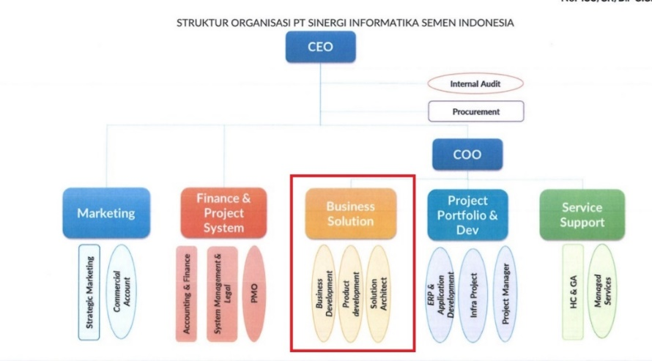

**Gambar 2. 2:** Struktur Organisasi

1. Hak dan Wewenang
2. Lokasi Perusahaan

Kantor PT Sinergi Informatika Semen Indonesia cabang Gresik beralamat di Jl. Taukhid, Komplek Semen Gresik Tubanan, Gresik, Jawa Timur.

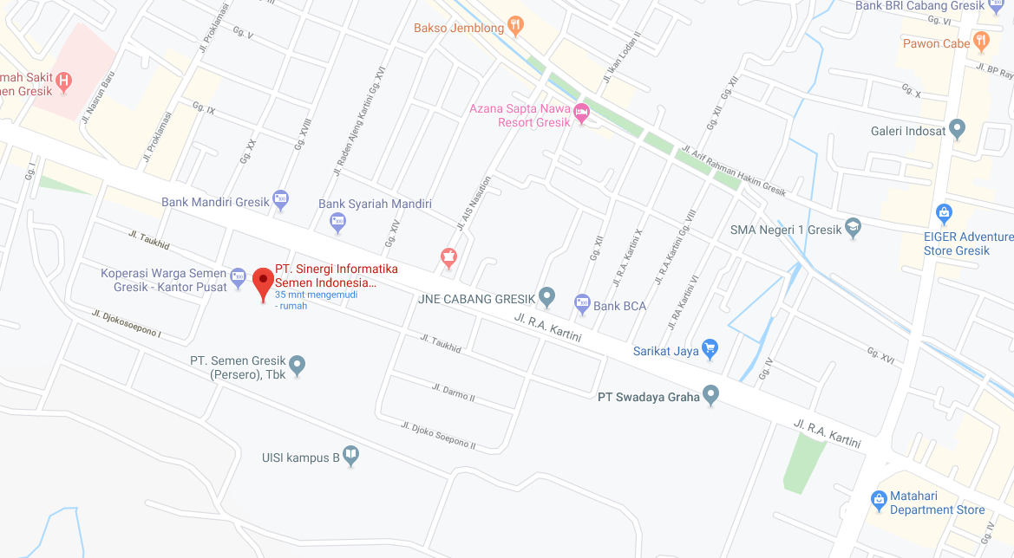

**Gambar 2. 3:** Peta Lokasi PT Sinergi Informatika Semen Indonesia cabang Gresik

Sumber: https://www.google.com/maps/place/PT.+Sinergi

+Informatika+Semen+Indonesia+(Project+\

Development)

1. Produk- Produk PT Sinergi Informatika Semen Indonesia

Berikut ini merupakan daftar beberapa produk atau proyek yang sudah dikerjakan oleh PT Sinergi Informatika Semen Indonesia.

**Tabel 2. 1****:** Produk Produk PT SISI

|  |  |  |  |  |  |
| --- | --- | --- | --- | --- | --- |
| No. | Nama Proyek | Pemberi Kerja | Lokasi | Tanggal Mulai | Waktu |
| 1 | Pengadaan Jasa Penyediaan Infrastruktur Jaringan LAN Tonasa dan Tuban | PT Semen Indonesia (Persero), Tbk | Tonasa & Tuban | 12/02/2018 | 6 bulan |
| 2 | Instalasi Fiber Optic dan UPT Site Tonasa | PT Semen Indonesia (Persero), Tbk | Tonasa | 18/12/2017 | 6 bulan |
| 3 | Instalasi Jaringan Fiber Optic Site Gresik | PT Semen Indonesia (Persero), Tbk | Gresik | 13/02/2017 | 2 bulan |
| 4 | Penyediaan Infrastruktur Jaringan LAN Gresik & Rembang | PT Semen Indonesia (Persero), Tbk | Gresik & Rembang | 28/02/2017 | 3 bulan |
| 5 | Jasa Instalasi Jaringan Fiber Optic Pabrik Rembang | PT Semen Indonesia (Persero), Tbk | Rembang | 01/03/2017 | 2 bulan |
| 6 | Reblueprint dan Pembaharuan Aplikasi HCM | PT Semen Indonesia (Persero), Tbk | Gresik | 08/05/2017 | 10 bulan |
| 7 | Jasa Pengembangan dan Implementasi ICT 2017 | PT Semen Indonesia (Persero), Tbk | Gresik | 08/05/2017 | 12 bulan |
| 8 | Implementasi FORCA ERP PT Igasar | PT Igasar | Padang | 01/04/2017 | 1 bulan |
| 9 | Implementasi Forca PT Pasoka Sumber Karya | PT Pasoka Sumber Karya | Padang | 01/05/2017 | 5 bulan |
| 10 | Implementasi Sistem ERP PT SGG Energi Prima | PT SCG Energi Prima | Gresik | 05/04/2016 | 3 bulan |
| 11 | Implementasi Software ERP PT Swadaya Graha | PT Swadaya Graha | Gresik | 15/08/2016 | 5 bulan |
| 12 | Jasa Layanan Call Center SMIG Lokasi Jakarta | PT Semen Indonesia (Persero), Tbk | Jakarta | 01/01/2016 | 2 tahun |
| 13 | Jasa Pengelolaan Operasional dan Pengembangan Rutin ICT SMIG | PT Semen Indonesia (Persero), Tbk | Gresik, Padang, Tonasa, Tuban | 01/01/2015 | 3 tahun |
| 14 | Jasa Sewa Notebook dan Desktop Personal Computer | PT Semen Indonesia (Persero), Tbk | Gresik | 01/06/2015 | 3 tahun |

1. Partner dan Client PT. Sinergi Informatika Semen Indonesia

Pada gambar 2.4 merupakan Logo dari *Partners* PT. Sinergi Informatika Semen Indonesia (SISI).





Gambar 2. **:** Logo *Partners* dari PT. SInergi Informatika Semen Indonesia (SISI).

Sumber: https://sisi.id/

Pada gambar 2.5 merupakan Logo dari *Clienst* dari PT. Sinergi Informatika Semen Indonesia (SISI).



**Gambar 2. 5:** Logo dari *Clienst* dari PT. SInergi Informatika Semen Indonesia (SISI)

Sumber: https://sisi.id/

1. Penghargaan PT. Sinergi Informatika Semen Indonesia

Pada gambar 2.7 merupakan penghargaan yang diperoleh PT. Sinergi Informatika Semen Indonesia (SISI) sebagai Top IT Awards dalam hal “The Best ICT Implementation in Cement Industry”

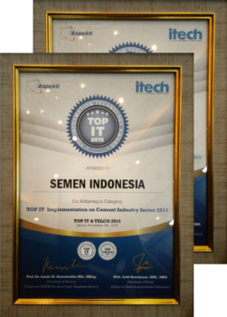

**Gambar 2. 6:** Penghargaan PT. Sinergi Informatika Semen Indonesia

Sumber: https://sisi.id/about-us/

1. Etika Profesi

Lingkungan kerja di PT Sinergi Informatika Semen Indonesia sangat profesional namun tetap memiliki kekeluargaan yang baik. Selain itu karyawan menerapkan perilaku disiplin dengan hadir ke perusahaan sesuai dengan jadwal yang diberikan yakni pukul 07.30 sampai 16.30. Karyawan di perusahaan juga bertanggung jawab terhadap tugas yang dibebankan kepadanya. Biasanya setiap pagi diadakan *scrum meeting* untuk membangun komunikasi yang baik antar divisi dalam suatu proyek untuk memastikan proyek dikerjakan sesuai dengan yang diharapkan.

~~~~~~~ Halaman Sengaja Dikosongkan ~~~~~~~

BAB 3  
HASIL KEGIATAN KERJA PRAKTIK

* 1. Bidang Kegiatan

Kegiatan kerja praktik yang telah kami lakukan mulai dari tanggal 13 Januari 2019 hingga 9 April 2019 di Departemen Business Solution PT. Sinergi Informatika Semen Indonesia. Pada kerja praktik ini dibuat aplikasi “*Point of Sales”* berbasis dekstop.

* 1. Perancangan Aplikasi
     1. Workflow

Terdapat alur dari sistem aplikasi *Point of Sales* yaitu dengan

menggunakan flow chart yang ditunjukkan sebagai berikut :

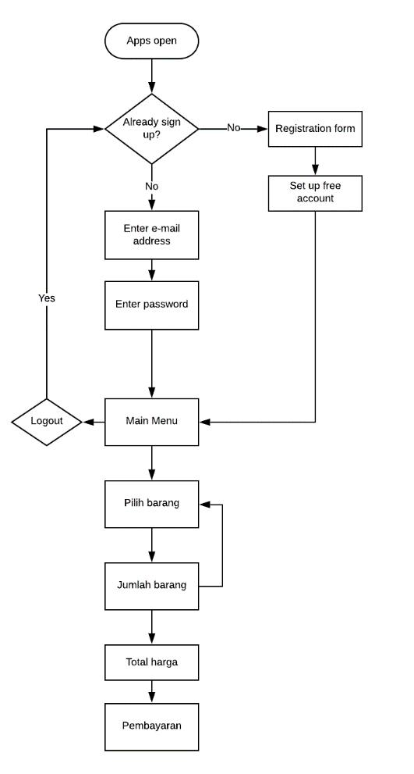

**Gambar 3. 1** Flowchart User

* + 1. Perancangan Aplikasi

1. Halaman awal sekaligus login

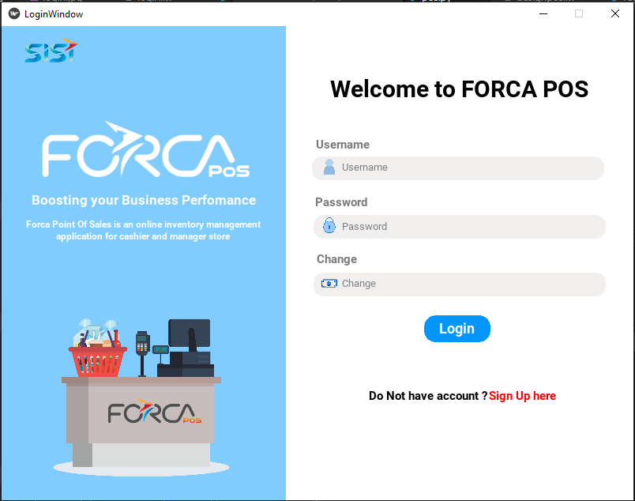

**Gambar 3. 2** Halaman Login

Form yang terdapat pada halaman login berisi dua kolom, yang pertama adalah kolom untuk *username* dan kolom kedua *password* pengguna

1. Halaman registrasi

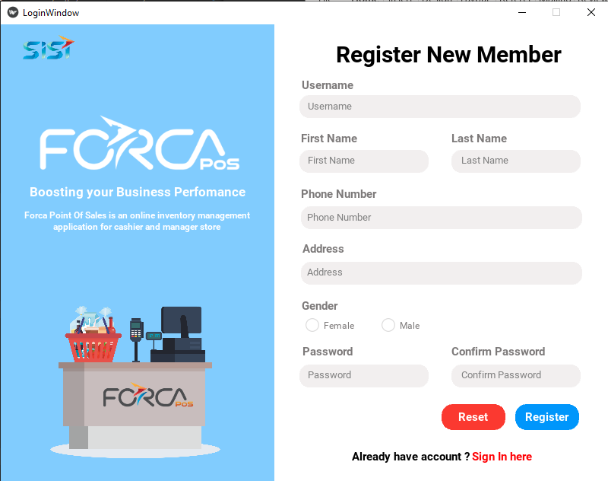

**Gambar 3. 3:** Tampilan Register

Form yang terdapat pada halaman registrasi berisi beberapa kolom untuk mengisi identitas pengguna baru.

1. Halaman masuk setelah login

Berikut adalah tampilan menu kasir aplikasi *Point of Sales* menggunakan bahasa python :

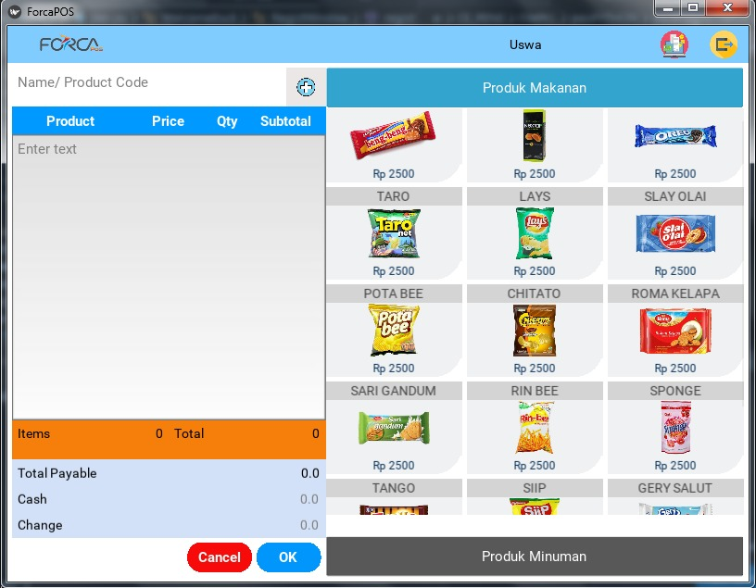

**Gambar 3. 4:** Tampilan menu kasir

Saat *username* dan *password* benar maka akan masuk kehalaman seperti gambar 3.4. terdapat beberapa menu yang dimiliki oleh user.

* 1. Kontribusi

Pada kerja praktik ini terdapat beberapa hal baru yang dikenalkan pihak perusahaan kepada mahasiswa, seperti kegiatan manajemen projek dan daily meeting untuk me-*review* pekerjaan yang telah diselesaikan. Untuk kegiatan sehari-hari kami diikut sertakan dengan kegiatan yang sama dengan karyawan divisi Business Solution lainnya.

* 1. Korelasi Kegiatan KP dengan Mata Kuliah
     1. Workshop Basis Data

Pada mata kuliah Workshop Basis Data yang telah kami pelajari pada saat perkuliahan juga diimplementasikan ditempat kerja praktik yaitu membuat database. Database yang digunakan pada projek yang kami buat pada saat kerja praktik adalah database dalam *microsoft excel.*

* + 1. Praktikum Rekayasa Perangkat Lunak

Pada mata kuliah Praktikum Rekayasa Perangkat Lunak yang telah didapatkan pada saat perkuliahan dapat diimplementasikan pada saat proses pengerjaan projek selama kerja praktik yaitu tentang *Agile Software Development.* Hal lain yang didapat dari mata kuliah ini dan dapat diterapkan pada kerja praktik ini yaitu manajemen proyek dengan menerapkan kanban board pada trello dan membuat dokumentasi projek.

BAB 4  
KESIMPULAN DAN SARAN

1. Kesimpulan
2. Saran

# **LAMPIRAN**

**Lampiran Wajib**

Lampiran : Rekap Monitoring Kegiatan KP yang telah diverifikasi

* **Uswatun Hasanah**

|  |  |
| --- | --- |
| Nama | : Uswatun Hasanah |
| NRP | : 2210171006 |
| Pembimbing | : Mochamad Mobed Bachtiar, S.ST., MT. |
| Tempat KP | : PT.Sinergi Informatika Semen Indonesia |
| Periode KP | : Januari s/d April 2020 |
| **B. VERIFIKASI KEGIATAN** | |
| **Rekapitulasi Monitoring Kegiatan Kerja Praktek** | |
| **Minggu : 1** | |
| **Bulan/Tahun : Januari/2020** | |
| |  |  |  |  | | --- | --- | --- | --- | | **No** | **Hari/Tanggal** | **Kegiatan/Materi** | **Kesesuaian dengan Materi** | | 1 | 13-JAN-20 | Kerja Praktik hari pertama ini kami dijelaskan tentang divisi apa saja yang ada di SISI serta kami menjelaskan tentang keterampilan masing-masing. |  | | 2 | 14-JAN-20 | Pada kerja praktik hari ini kami ditugaskan untuk mencari informasi serta mempelajari terkait Point of Sales atau POS termasuk cara kerja sistem didalamnya. POS ini merupakan suatu sistem seperti mesin kasir. |  | | 3 | 15-JAN-20 | Pada Kerja Praktik hari ini kami ditugaskan untuk membuat suatu wireframe dan mockup. Disini saya bagian membuat design wireframe dan mockup android dengan menggunakan Adobe XD. |  | | 4 | 16-JAN-20 | Pada kerja praktik hari ini saya melanjutkan tugas untuk membuat wireframe aplikasi android POS kemarin. Selain itu disini saya mencoba mempelajari cara membuat login dan registrasi pada android menggunakan firebase. | Prak. Rekayasa Perangkat Lunak | | 5 | 17-JAN-20 | Pada kerja praktik hari ini, kelompok kami mencoba mencari referensi serta mempelajari tentang GUI python software application untuk Point of Sales | Prak. Alat Pengembangan Perangkat Lunak | | |

|  |  |
| --- | --- |
| Nama | : Uswatun Hasanah |
| NRP | : 2210171006 |
| Pembimbing | : Mochamad Mobed Bachtiar, S.ST., MT. |
| Tempat KP | : PT.Sinergi Informatika Semen Indonesia |
| Periode KP | : Januari s/d April 2020 |
| **B. VERIFIKASI KEGIATAN** | |
| **Rekapitulasi Monitoring Kegiatan Kerja Praktek** | |
| **Minggu : 2** | |
| **Bulan/Tahun : Januari/2020** | |
| |  |  |  |  | | --- | --- | --- | --- | | **No** | **Hari/Tanggal** | **Kegiatan/Materi** | **Kesesuaian dengan Materi** | | 1 | 20-JAN-20 | Pada kerja praktik hari ini saya mempelajari tools pada kivy untuk design gui menggunakan python. Disini saya juga membuat interface form login. | Prak. Organisasi Mesin dan Bahasa Assembly | | 2 | 21-JAN-20 | Pada kerja praktik hari ini, saya melanjutkan untuk mengerjakan GUI python dari hari sebelumnya. Dimana disini saya mencoba membuat home layout dari aplikasi POS. | Prak. Alat Pengembangan Perangkat Lunak | | 3 | 22-JAN-20 | Pada kerja praktik hari ini, saya melanjutkan design GUI python kemarin. Dimana disini saya menambahkan beberapa ikon pada bagian home layout. | Prak. Alat Pengembangan Perangkat Lunak | | 4 | 23-JAN-20 | Pada kerja praktik hari ini saya menambahkan program kalkulator pada layout kasir POS. Dimana untuk membuat aplikasi POS ini kami menggunakan kivy untuk design GUI python nya. | Prak. Alat Pengembangan Perangkat Lunak | | 5 | 24-JAN-20 | Pada kerja praktik hari ini kami diajarkan tentang manajemen projek menggunakan metode scrum oleh pembimbing perusahaan. Selanjutnya kami merancang workflow dari projek yang akan kami bangun kedepannya, yaitu dengan membuat apps flow menggunakan LucidChart dan wireframe menggunakan AdobeXD. | Prak. Rekayasa Perangkat Lunak | | |

|  |  |
| --- | --- |
| Nama | : Uswatun Hasanah |
| NRP | : 2210171006 |
| Pembimbing | : Mochamad Mobed Bachtiar, S.ST., MT. |
| Tempat KP | : PT.Sinergi Informatika Semen Indonesia |
| Periode KP | : Januari s/d April 2020 |
| **B. VERIFIKASI KEGIATAN** | |
| **Rekapitulasi Monitoring Kegiatan Kerja Praktek** | |
| **Minggu : 3** | |
| **Bulan/Tahun : Januari/2020** | |
| |  |  |  |  | | --- | --- | --- | --- | | **No** | **Hari/Tanggal** | **Kegiatan/Materi** | **Kesesuaian dengan Materi** | | 1 | 27-JAN-20 | Pada hari ini saya membuat layout untuk login screen dari aplikasi Point of Sales menggunakan python programing dengan framework kivy. Dimana login disini akan digunakan oleh kasir sebelum masuk ke main menu. | Prak. Alat Pengembangan Perangkat Lunak | | 2 | 28-JAN-20 | Pada kerja praktik hari ini saya mengerjakan front end dari register layout. Dimana register akan digunakan untuk proses registrasi user yang dalam hal ini adalah kasir baru. Sama seperti sebelumnya framework yang digunakan adalah kivy dengan menggunakan bahasa python. | Prak. Alat Pengembangan Perangkat Lunak | | 3 | 29-JAN-20 | Pada kerja praktik hari ini saya mengerjakan untuk bagian layout pada logout screen. Selain itu saya juga mencoba untuk memperbaiki tampilan login screen dengan menggunakan adobe xd serta menerapkannya pada program python dan mempelajari cara membuat layout yang responsive. | Prak. Rekayasa Perangkat Lunak | | 4 | 30-JAN-20 | Pada kerja praktik hari ini saya melanjutkan task kemarin serta menambah beberapa ikon pada bagian UI. Dan membuat flow untuk login dan register. Serta mencari referensi design UI dan UX nya. | Prak. Rekayasa Perangkat Lunak | | 5 | 31-JAN-20 | Pada kerja praktik hari ini menyelesaikan serta memperbaiki design ui login dan register. Kemudian menggabungkan antara layout login dan register. Dimana untuk menggabungkan ini saya menambahkan fungsi pada bagian button sign in sehingga bisa terkoneksi dimana ketika button ditekan maka akan diarahkan pada bagian screen registrasi dan ketika button sign up ditekan maka akan diarahkan ke login screen. Selain itu saya membuat rencana yang akan dilakukan di minggu ke-4 pada projek management menggunakan trello. | Pemrograman Dasar 2 | | |

|  |  |
| --- | --- |
| Nama | : Uswatun Hasanah |
| NRP | : 2210171006 |
| Pembimbing | : Mochamad Mobed Bachtiar, S.ST., MT. |
| Tempat KP | : PT.Sinergi Informatika Semen Indonesia |
| Periode KP | : Januari s/d April 2020 |
| **B. VERIFIKASI KEGIATAN** | |
| **Rekapitulasi Monitoring Kegiatan Kerja Praktek** | |
| **Minggu : 4** | |
| **Bulan/Tahun : Januari/2020** | |
| |  |  |  |  | | --- | --- | --- | --- | | **No** | **Hari/Tanggal** | **Kegiatan/Materi** | **Kesesuaian dengan Materi** | | 1 | 03-FEB-20 | Pada kerja praktik hari ini saya mengerjakan UI dari home layout. Pertama melakukan design menggunakan Adobe XD kemudian diterapkan pada Python Programing. Home layout ini adalah tampilan kasir dengan berbagai fitur didalamnya yang merupakan proses transaksi pada Point of Sales. | Prak. Rekayasa Perangkat Lunak | | 2 |  | Pada kerja praktik hari ini saya memperbaiki design layout kasir. Dimana disini saya menambahkan beberapa box layout dan label pada bagian produk.Selain itu juga menambahkan rounded rectangle pada bagian grid layoutnya sehingga tampilannya lebih bagus serta menambahkan beberapa gambar produk. | Prak. Rekayasa Perangkat Lunak | | 3 | 05-FEB-20 | Pada kerja praktik hari ini saya menambahkan scroll view pada bagian box layout produk sehingga produk yang ditampilkan dapat lebih banyak. Selain itu juga membuat screen \'welcome back\' yang akan tampil setelah berhasil melakukan registrasi. Sistem pada welcome back ini sama dengan sign in. | Prak. Rekayasa Perangkat Lunak | | 4 | 06-FEB-20 | Pada kerja praktik hari ini saya menambahkan ikon logout dan transaksi pada screen kasir. Kemudian membuat pop up untuk layout konfirmasi logut dan tampilan transaksi kasir tersebut. Selain itu saya juga melakukan testing pada bagian login dan register. Disitu masih ditemukan beberapa bug, salah satunya adalah registrasi masih berhasil ketika input phone number diinputkan huruf. Seharusnya ada report invalid phone number. | Prak. Rekayasa Perangkat Lunak | | 5 | 07-FEB-20 | Pada kerja praktik hari ini saya memperbaiki tampilan pop up pada transaksi dan logout. Serta mengerjakan adanya revisi pada logo aplikasi, sehingga saya mendesain ulang logo tersebut menggunakan Corel Draw. Selain itu juga membuat rencana pengerjaan projek untuk minggu depan menggunakan trello. | Prak. Rekayasa Perangkat Lunak | | |

|  |  |
| --- | --- |
| Nama | : Uswatun Hasanah |
| NRP | : 2210171006 |
| Pembimbing | : Mochamad Mobed Bachtiar, S.ST., MT. |
| Tempat KP | : PT.Sinergi Informatika Semen Indonesia |
| Periode KP | : Januari s/d April 2020 |
| **B. VERIFIKASI KEGIATAN** | |
| **Rekapitulasi Monitoring Kegiatan Kerja Praktek** | |
| **Minggu : 5** | |
| **Bulan/Tahun : Januari/2020** | |
| |  |  |  |  | | --- | --- | --- | --- | | **No** | **Hari/Tanggal** | **Kegiatan/Materi** | **Kesesuaian dengan Materi** | | 1 | 10-FEB-20 | ada kerja praktik hari ini saya menyelesaikan desain logo karena ada revisi dari pembimbing perusahaan Pertama saya membuat desain pada corel draw kemudian dilanjutkan mengerjakan desain UI menggunakan adobe XD Setelah itu menerapkan desain UI pada pemrograman python untuk tampilan login dan register | Prak. Rekayasa Perangkat Lunak | | 2 | 11-FEB-20 | Pada kerja praktik hari ini saya mengerjakan desain ikon profil pada corel draw dan memperbaiki UI bagian layout kasir serta membuat UI untuk popup profil kasir | Prak. Rekayasa Perangkat Lunak | | 3 | 12-FEB-20 | Pada kerja praktik hari ini saya melajutkan task kemarin yaitu menerapkan desain yang sudah dibuat pada adobe XD untuk diubah kedalam bahasa pemrograman python dengan framework kivy | Prak. Rekayasa Perangkat Lunak | | 4 | 13-FEB-20 | Pada kerja praktik hari ini saya mengerjakan tampilan popup dari profil kasir Dimana pada popup ini akan berisi nama kasir change dan jumlah transaksi yang telah dilakukan Serta ada button logout untuk keluar | Prak. Rekayasa Perangkat Lunak | | 5 | 14-FEB-20 | Pada kerja praktik hari ini saya menambahkan botton untuk remove pada popup provile sehingga ketika diklik tanda silang maka akan kembali ke screen kasir Selain itu saya juga mengerjakan progres buku KP | Prak. Rekayasa Perangkat Lunak | | |

Lampiran 2 : Nilai Pembimbing Perusahaan

Lampiran 3 :Dokumentasi Kegiatan

Lampiran 4 :Biodata Penulis

**BIODATA PENULIS**

|  |  |  |  |
| --- | --- | --- | --- |
| Nama Lengkap | : | Uswatun Hasanah |  |
| Nama Panggilan | : | Uswa |
| Jenis Kelamin | : | Perempuan |
| Tempat/Tanggal Lahir | : | Pamekasan, 06 Juni 1999 |
| Agama | : | Islam |
| Alamat Rumah | : | RT 002 RW 004 Dsn. Masaran, Ds. Sumedangan, Kec. Pademawu, Kab. Pamekasan, Madura |
| E-Mail | : | [uswatunhasanah@ce.student.pens.ac.id](mailto:uswatunhasanah@ce.student.pens.ac.id) |

|  |  |
| --- | --- |
| Riwayat Pendidikan |  |
| 2005-2011 | : SD Negeri 3 Sumedangan |
| 2011-2014 | : SMP Negeri 1 Pademawu |
| 2014-2017 | : SMA Negeri 1 Pademawu |
| 2017-Sekarang | : Politeknik Elektronika Negeri Surabaya |